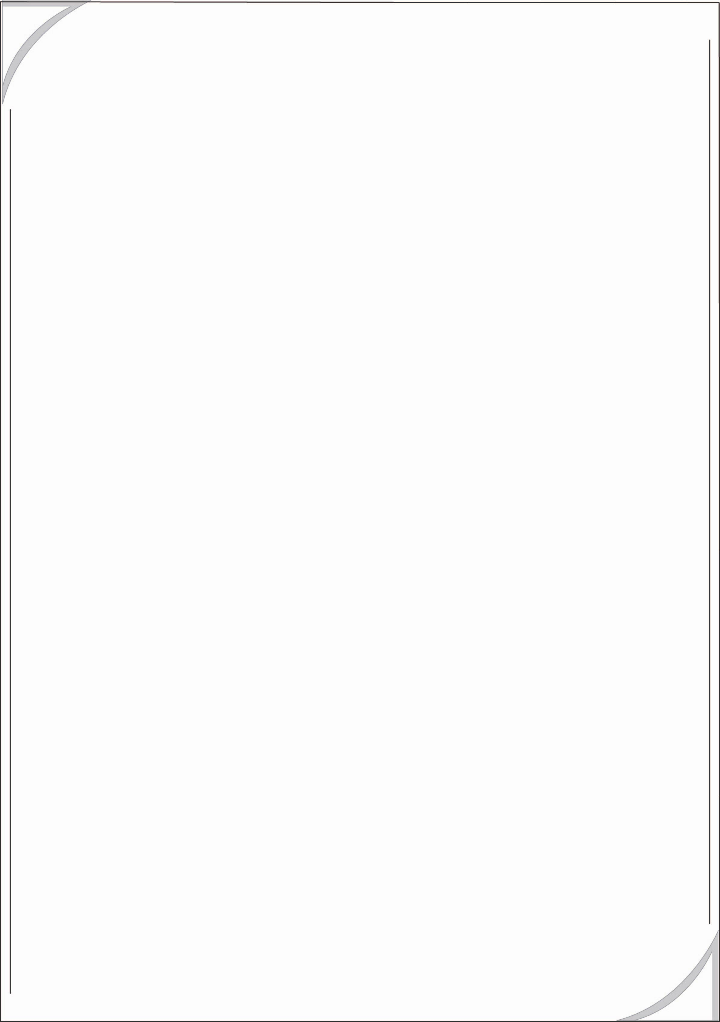
เรื่อง การบอกและเขียนส่วนประกอบของคำ
ได้คะแนน
........................
คะแนนเต็ม ๑๐ คะแนน
ให้นักเรียนแยกส่วนประกอบของคำต่อไปนี้

ตัวอย่าง
สระ
ตัวสะกด
วรรณยุกต์

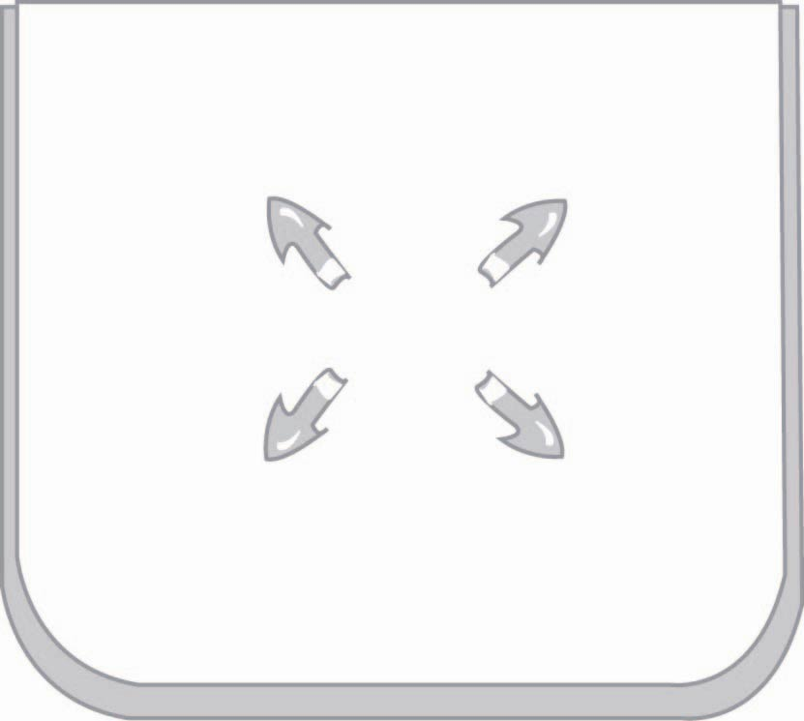
เก่ง
ข
พยัญชนะต้น

ข้าว
- า
ว
-้
แก้ม
หลอด
วันที่................เดือน........................................พ.ศ. ................
ชื่อ..................................................................ชั้น.............เลขที่............
ดี
จ๊ะ

ใบงานที่ ๒

